**Домашнее задание**

**Тема недели: «Встречаем птиц» «Перелётные птицы»**

**02.04.18г. – 06.04.18г.**

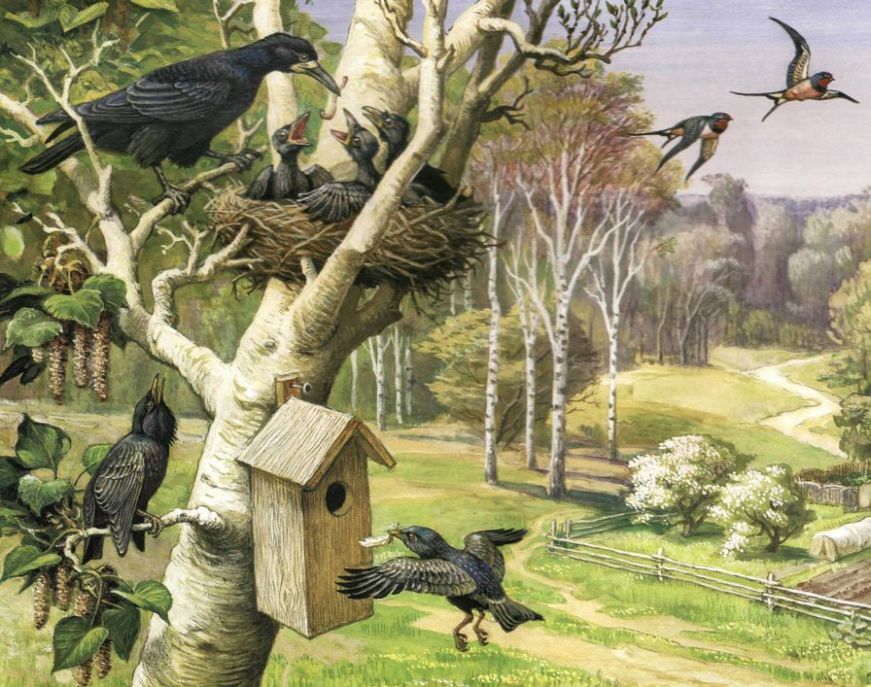

**Родителям рекомендуем:**

**1.Расширять** представления о весне (солнце светит ярко, бывают дожди, земля и вода прогреваются солнцем, становятся тёплыми; тает снег, сосульки; появляются почки на деревьях, кустах, вырастают и зацветают растения, дети легко одеты), о птицах весной (прилетают птицы, начинают вить гнёзда и выводить птенцов). Наклеить картинки, перелётные птицы(скворец, грач, ласточка).

**2.Воспитывать** бережное отношение к птицам (рассматривать, не нанося им вред, кормить только с разрешения взрослых, не пугать, не разорять гнёзда).

**3.Отгадывать загадки: «Найди, о ком расскажу».**

Развивать умения отгадывать описательные загадки о птицах ближайшего окружения по особенностям внешнего вида (живое, летает, есть крылья, клюв…).

**4.Чтение потешки «Сорока-белобока»**.

Приобщать детей к русскому фольклору. Учить говорить и действовать от имени персонажей.

**5.Выучить стихотворение: «Скворушка»**

 На берёзе скворушка-

Чёрненькие пёрышки-

Распевает песню звонко.

Про весну и про скворчонка!

**6.Лепить** «Птичка в гнёздышке»

Продолжать формировать навыки деления пластилина (глину) на части, отрывания пластилина (глины) маленькими кусочками от основного куска. Развивать умения детей украшать работу, используя стеки, палочки,

**7.Конструирование «Домики для птичек».**

Учить выполнять усложнённую конструкцию «замкнутого пространства. Побуждать к украшению постройки.

**8.Рассматривать книги** и читать (малые формы фольклора «Соловей-соловушка» (лат.), «Курица» (англ.), сказки: «Воробей и лиса» (болг.), произведения русской классической литературы: И.Суриков У Вари был чиж…», К.Ушинский «Уточки» и др.

Чтение потешки «Сорока-белобока».

**8.Рассматривать иллюстрации**, отражающие признаки весны в живой и неживой природе

**9.Играть в настольно-печатные игры, разрезные картинки, предметные картинки; Закрепляя словарь по теме «Птицы»**

организовать прогулку в весенний парк, сквер, обращая внимание ребёнка на птиц ближайшего окружения;

привлекать ребёнка к кормлению птиц, наблюдению за их поведением;

